ВОЛГОГРАДСКая городская дума

РЕШЕНИЕ

400066, Волгоград, пр-кт им. В.И.Ленина, д. 10, тел./факс (8442) 38-08-89, E-mail: gs_kanc@volgsovet.ru

от | 20.12.2023 | № | 5/89

О внесении изменения в решение Волгоградской городской Думы
от 21.12.2018 № 5/115 «Об утверждении Правил землепользования и застройки городского округа город-герой Волгоград»

В соответствии с Градостроительным кодексом Российской Федерации,
с учетом протокола общественных обсуждений от 11 августа 2023 г., заключения о результатах общественных обсуждений по проекту о внесении изменения в Правила землепользования и застройки городского округа город-герой Волгоград, утвержденные решением Волгоградской городской Думы
от 21.12.2018 № 5/115 «Об утверждении Правил землепользования и застройки городского округа город-герой Волгоград», от 11 августа 2023 г., руководствуясь статьями 24, 26 Устава города-героя Волгограда, Волгоградская городская Дума
РЕШИЛА:
1. Внести в приложение 1 «Карта градостроительного зонирования. Границы территориальных зон» к Правилам землепользования и застройки городского округа город-герой Волгоград, утвержденным решением Волгоградской городской Думы от 21.12.2018 № 5/115 «Об утверждении Правил землепользования и застройки городского округа город-герой Волгоград», изменение, изменив границы территориальных зон территории, включающей земельный участок с кадастровым № 34:34:050028:3235
по ул. Липецкой в Ворошиловском районе Волгограда, с общественно-деловой зоны специализированных объектов научного и учебного назначения (Д4-3) на зону планируемой жилой застройки (Ж5), установив границы указанных территориальных зон с учетом статьи 85 Земельного кодекса Российской Федерации и статьи 30 Градостроительного кодекса Российской Федерации:

зону Д4-3

(общественно-деловую зону специализированных объектов

научного и учебного назначения)

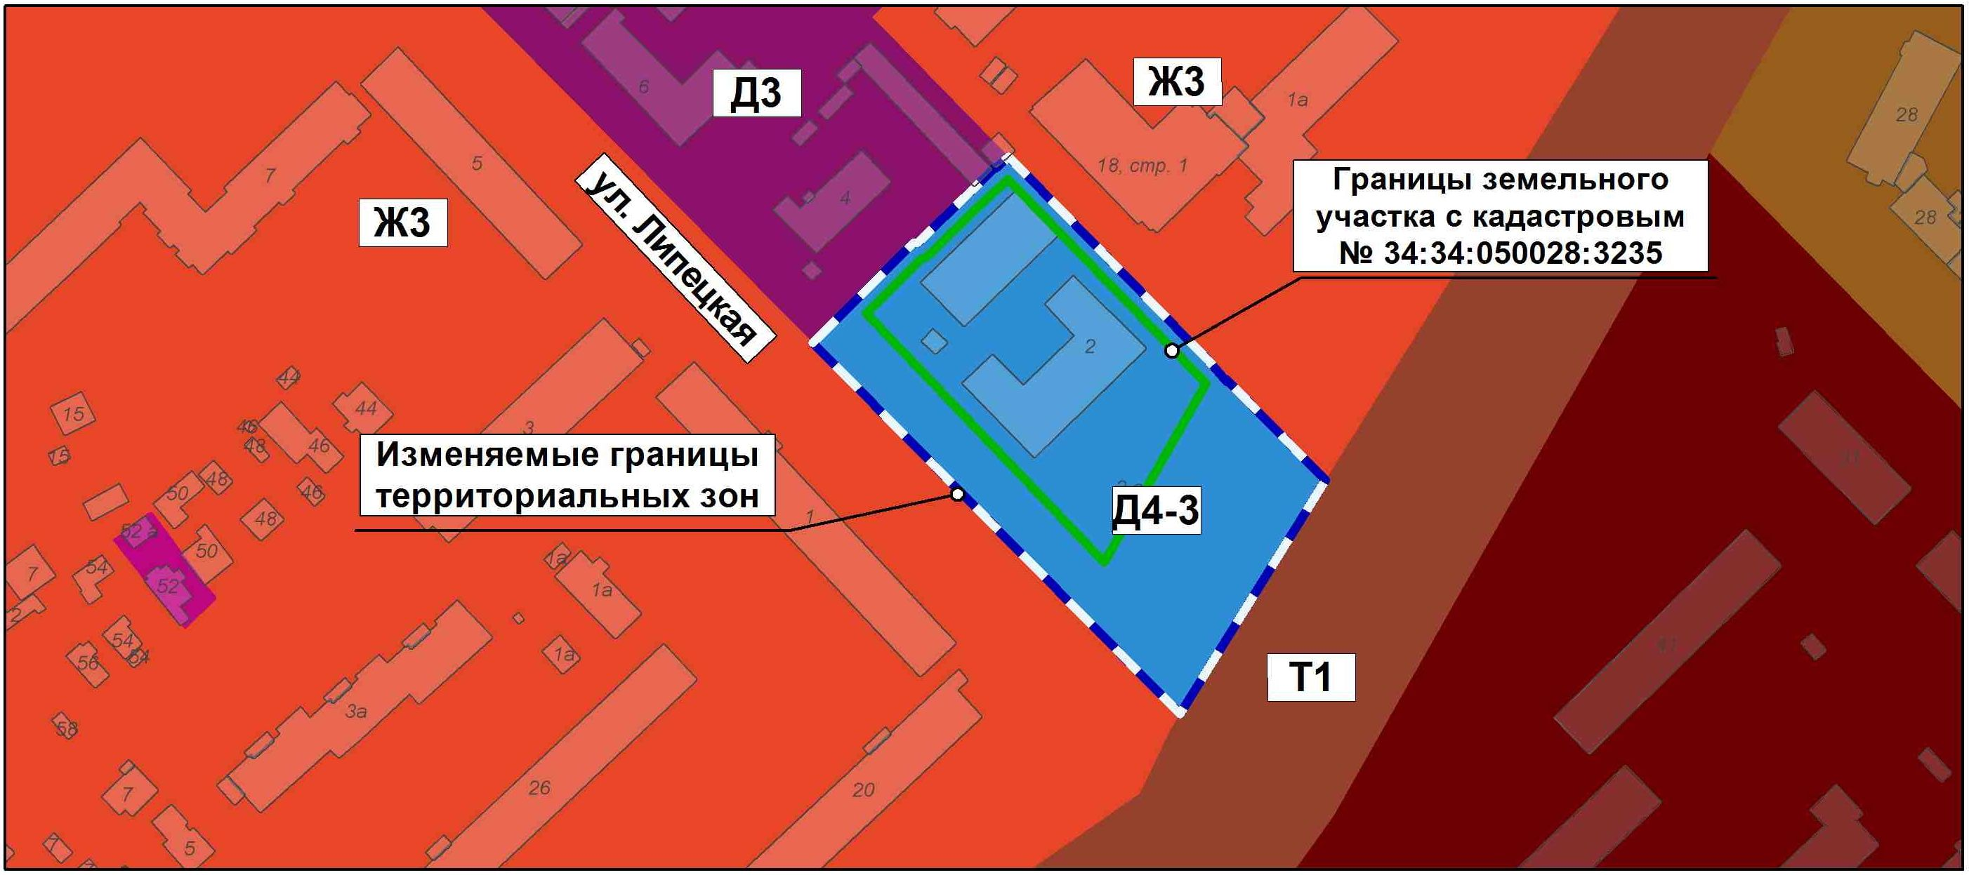

на зону Ж5
(зону планируемой жилой застройки)

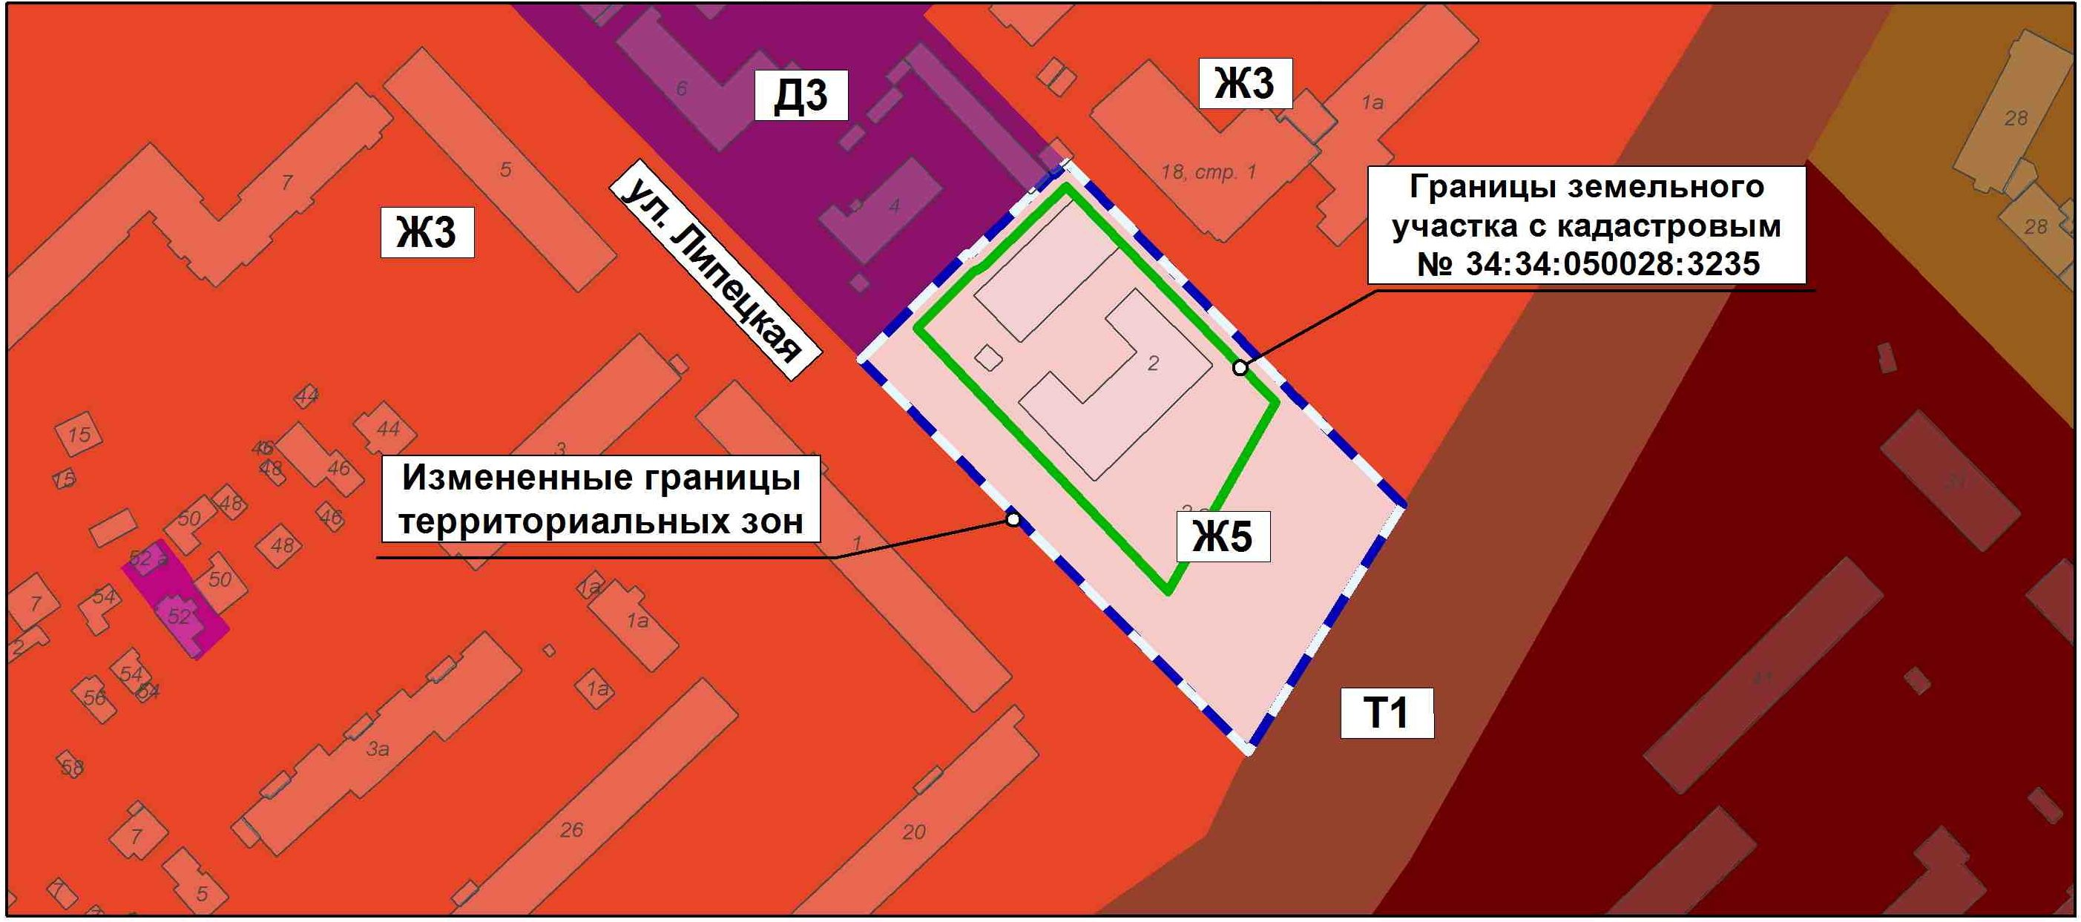

2. Администрации Волгограда в установленном порядке:
2.1. Направить в Управление Федеральной службы государственной регистрации, кадастра и картографии по Волгоградской области сведения
об изменении границ территориальных зон согласно пункту 1 настоящего решения для внесения в Единый государственный реестр недвижимости.
2.2. Опубликовать настоящее решение в официальных средствах массовой информации и разместить на официальном сайте администрации Волгограда в сети Интернет.
3. Настоящее решение вступает в силу со дня его официального опубликования.
4. Контроль за исполнением настоящего решения возложить на заместителя председателя Волгоградской городской Думы Кузнецова Г.Ю.

Председатель  Волгоградской городской Думы  В.В.Колесников | Глава Волгограда  В.В.Марченко

